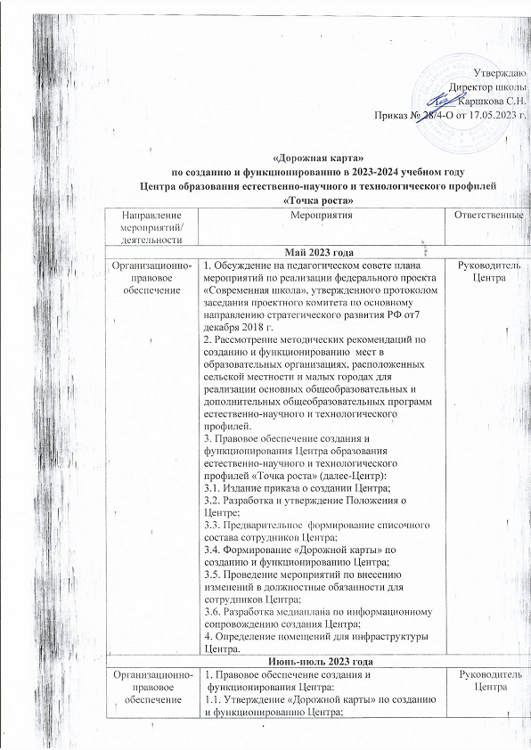

Утверждаю

Директор школы

____ Каршкова С.Н.

Приказ № 28/4-О от 17.05.2023 г.

**«Дорожная карта»**

**по созданию и функционированию в 2023-2024 учебном году**

**Центра образования естественно-научного и технологического профилей**

**«Точка роста» в МБОУ Спиридоновобудской ООШ**

|  |  |  |
| --- | --- | --- |
| Направление  мероприятий/  деятельности | Мероприятия | Ответственные |
| **Май 2023 года** | | |
| Организационно-правовое  обеспечение | 1. Обсуждение на педагогическом совете плана мероприятий по реализации федерального проекта «Современная школа», утвержденного протоколом заседания проектного комитета по основному направлению стратегического развития РФ от7 декабря 2018 г.  2. Рассмотрение методических рекомендаций по созданию и функционированию мест в образовательных организациях, расположенных сельской местности и малых городах для реализации основных общеобразовательных и дополнительных общеобразовательных программ естественно-научного и технологического профилей.  3. Правовое обеспечение создания и функционирования Центра образования естественно-научного и технологического профилей «Точка роста» (далее-Центр):  3.1. Издание приказа о создании Центра;  3.2. Разработка и утверждение Положения о Центре;  3.3. Предварительное формирование списочного состава сотрудников Центра;  3.4. Формирование «Дорожной карты» по созданию и функционированию Центра;  3.5. Проведение мероприятий по внесению изменений в должностные обязанности для сотрудников Центра;  3.6. Разработка медиаплана по информационному сопровождению создания Центра;  4. Определение помещений для инфраструктуры Центра. | Руководитель  Центра |
| **Июнь-июль 2023 года** | | |
| Организационно-правовое  обеспечение | 1. Правовое обеспечение создания и  функционирования Центра:  1.1. Утверждение «Дорожной карты» по созданию и функционированию Центра;  1.2. Утверждение списочного состава сотрудников Центра;  1.3. Утверждение должностных инструкций для сотрудников Центра;  1.4. Утверждение медиаплана по информационному сопровождению создания Центра;  2. Обновление материально-технической базы:  2.1. проведение «косметических» ремонтных работ в помещениях Центра;  2.2. приведение площадок в соответствие с фирменным стилем «Точка роста»;  2.3. получение и наладка оборудования в соответствие с перечнем и техническим заданием. | Руководитель Центра |
| Методическое обеспечение  работы Центра | 1. Обеспечение участия педагогического состава – сотрудников Центра в курсах повышения/ программ переподготовки кадров.  2. Обучение новым технологиям преподавания предметных областей «Естественные науки» | Администрация ОУ,  руководитель Центра |
| Информационное сопровождение работы Центра | Размещение информации в новой вкладке на сайте ОУ о создании и функционировании Центра, в социальных сетях. |  |
| **Август 2023 года** | | |
| Организационно-правовое  обеспечение | 1. Правовое обеспечение создания и функционирования Центра: разработка и утверждение Плана работы Центра на 2023-2024 учебный год.  2. Формирование материально-технической базы:  2.1. Получение и наладка оборудования в  соответствие с перечнем и техническим заданием.  2.2.Выполнение мероприятий в соответствие с дизайн-проектом, требованиями к зонированию Центра.  3. Подготовка технологической карты организации и проведения уроков физики, химии, биологии в День знаний 1 сентября 2023 г.  4. Подготовка технологической карты организации и проведения Открытия Центра в единый день открытия на территории Брянской области. | Директор школы,  руководитель Центра |
| Методическое обеспечение  работы Центра | 1. Обеспечение участия педагогического состава-сотрудников Центра в курсах повышения квалификации кадров.  2. Разработка и утверждение основных и дополнительных образовательных программ, реализуемых в соответствие с целями и задачами Центра, в соответствие с примерными методическими комплексами.  3. Формирование модели организации урочной и внеурочной деятельности в Центре в соответствие с учебным планом и планом внеурочной деятельности ОУ. | Администрация ОУ,  руководитель  Центра |
| Информационное сопровождение работы Центра | Участие администрации школы в информационной кампании (социальные сети, школьный сайт, районная газета «Знамя»). | Администрация ОУ,  руководитель  Центра |
| **Сентябрь 2023 года** | | |
| Организационно-правовое обеспечение | 1. Организация уроков предметов естественно-научной направленности в День знаний 1 сентября 2023 г.  2. Торжественное открытие Центра «Точка роста» в единый день открытия на территории Брянской области.  3. Организация приема детей, обучающихся по программам Центра.  3.1. ознакомление обучающихся и их родителей (законных представителей) с образовательными программами, реализуемыми Центром;  3.2. зачисление обучающихся по образовательным программам, реализуемым Центром;  4. Утверждение расписания урочной и внеурочной деятельности в Центре в соответствие с учебным планом и планом внеурочной деятельности ОУ;  5. Утверждение расписания мероприятий для развития естественно-научно, математической, информационной грамотности, формирования критического и креативного мышления, совершенствование навыков естественно-научной и технологической направленностей компетенций обучающихся, проектной деятельности, творческой самореализации детей, педагогов, родительской общественности (Центр как организация общественного пространства).  6. Подготовка, организация и проведение родительских собраний, экскурсий в рамках Дня открытия дверей Центра. |  |
| Методическое обеспечение работы Центра | 1. Консультирование педагогов по вопросам:  1.1 внедрение на уроках начального общего, основного общего образования новых методов обучения и воспитания, образовательных технологий, обеспечивающих освоение обучающимися основных и дополнительных общеобразовательных программ естественно-научного и технологического профилей;  1.2. обновление содержания и совершенствования методов обучения предметов предметной области «Естественные науки»  2. Обеспечение участия педагогического состава, сотрудников Центра в курсах повышения квалификации кадров.  3.Включение вопросов деятельности Центра в планы школьных методических объединений.  4. Организация и проведение практико-ориентированных семинаров, мастер-классов педагогами, сотрудниками Центра для педагогов ОУ.  5. Формирование методической копилки Центра (сценарии открытых уроков, мероприятий, технологические карты урочных и внеурочных занятий, наглядный и раздаточный материал, памятки и т.п.) | Администрация ОУ,  руководитель  Центра,  руководители  ШМО |
| Информационное сопровождение работы Центра | 1. Реализация мероприятий медиаплана информационного сопровождения создания и функционирования Центра, в т.ч.:  1.1. презентация деятельности Центра через органы ученического и общественного самоуправления;  1.2. размещение информации на школьном сайте, в социальных сетях, районной газете «Знамя» | Администрация ОУ,  руководитель  Центра,  руководители  ШМО |
| **Октябрь 2023 года – май 2024 года** | | |
| Организационно-правовое обеспечение | 1. Реализация мероприятий Плана работы Центра.  2. Контроль качества реализации Плана работы Центра. | Администрация ОУ,  руководитель  Центра,  руководители  ШМО |
| Методическое обеспечение работы Центра | 1. Мониторинг эффективности деятельности Центра «Точка роста», в соответствие с индикативными показателями на основании Базового перечня показателей результативности.  2. Мониторинг охвата деятельностью Центра не менее 100% обучающихся ОУ, осваивающих ООП по предметам « Естествознание».  3. Мониторинг охвата деятельностью центра не менее 70% от общего контингента обучающихся дополнительными общеобразовательными программами естественно-научного и технологического профилей во внеурочное время, в т.ч. с использованием дистанционных форм обучения и сетевого партнерства.  4. Мониторинг использования инфраструктуры Центра во внеурочное время, общественного пространства для развития компетенций естественно-научной и технологической направленности, проектной деятельности, творческой реализации детей, педагогов, родительской общественности. | Администрация ОУ,  руководитель  Центра,  руководители  ШМО |
| Информационное сопровождение работы Центра | Анализ работы Центра за 2023-2024 учебный год по созданию и функционированию Центра:  1. Подготовка отчета по итогам работы Центра «Точка роста» 2023-2024 уч.года.  2. Презентация отчета по итогам работы Центра в педагогическом и родительском сообществах.  3. Размещение отчета на сайте ОУ. | Администрация ОУ,  руководитель  Центра,  руководители  ШМО |
| **Август 2024 года** | | |
| Организационно-правовое обеспечение | 1. Формирование пакета документов на начало 2024-2025 учебного года.  1.1. комплектование кадрами, учебная нагрузка, расписание и другие распорядительные акты по ОУ;  1.2.методическое и мониторинговое сопровождение деятельности Центра;  1.3. планирование деятельности Центра;  1.4. организация внутришкольного контроля и оценки качества деятельности Центра;  2. Обновление материально-технической базы Центра. |  |